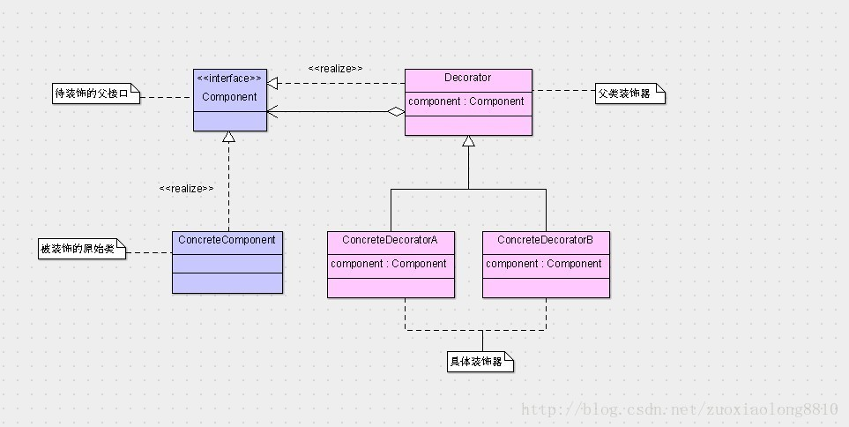

我们装饰的是一个接口的任何实现类，而这些实现类也包括了装饰器本身，装饰器本身也可以再被装饰。 另外，这个类图只是装饰器模式的完整结构，但其实里面有很多可以变化的地方，LZ给出如下两条。
1，Component接口可以是接口也可以是抽象类，甚至是一个普通的父类（这个强烈不推荐，普通的类作为继承体系的超级父类不易于维护）。
2，装饰器的抽象父类Decorator并不是必须的。
Component component = new ConcreteComponent();
System.out.println("------------------------------");
component.method();//原来的方法
ConcreteDecoratorA concreteDecoratorA = new ConcreteDecoratorA(component);//装饰成A
System.out.println("------------------------------");
concreteDecoratorA.method();//原来的方法
concreteDecoratorA.methodA();//装饰成A以后新增的方法
ConcreteDecoratorB concreteDecoratorB = new ConcreteDecoratorB(component);//装饰成B
System.out.println("------------------------------");
concreteDecoratorB.method();//原来的方法
concreteDecoratorB.methodB();//装饰成B以后新增的方法
concreteDecoratorB = new ConcreteDecoratorB(concreteDecoratorA);//装饰成A以后再装饰成B
System.out.println("------------------------------");
concreteDecoratorB.method();//原来的方法
concreteDecoratorB.methodB();//装饰成B以后新增的方法

从图上看，就是ConcreteComponent是装饰的基础类，当有几个扩展类比如ConcreteDecoratorA 就可以调用ConcreteComponent的实例就行，这样就可以得到原来的功能，并增添新的功能，同时，在定义ConcreteDecoratorB之后也可以调用ConcreteDecoratorA 的方法。所以说，装饰模式就是提供一个基础接口和继承这个接口的基础类，然后需要的时候新建对象继承这个接口并把基础类传进去即可。

